Weight watcher
Joonas Liedes

Kuvaus ohjelmasta
Kyseessä on yksinkertainen painonhallintasovellus, jossa käyttäjä voi syöttää painotietojaan päivämäärän perusteella ja seurata painon kehitystä, niin graafisesti kuin numeerisestikin csv-tiedostoon tallennetun datan avulla. Painonkehityksen visualisointi on toteutettu graafisesti perinteisen viivakaavion muodossa selkeyden vuoksi. Käyttäjä voi myös syöttää ikänsä ja pituutensa erillisessä näkymässä, mitä hyödynnetään laskettaessa käyttäjän painoindeksi ja vertailtaessa sitä THL:n tilastotietoon väestön lihavuusrajan ylittävästä painoindeksiosuudesta. Painoindeksin laskeminen on sisällytetty ohjelmaan, sillä se on varsin yleinen indikaattori ylipainoisuuden seurantaan terveydenhuollossa. Painoindeksitietoa on myös helposti saatavilla väestötasolla, joten sen vertaaminen THL:n avoimeen dataan on suoraviivaista. Tilastotietoa tarjotaan käyttäjälle ikäluokittain tämän syöttämän iän perusteella.

Ohjelman toteutus
Sovellus toimii Android-pohjaisilla älypuhelimilla (versio 6.0 tai uudempi). Suunnittelussa hyödynsin luokkakaavion piirtämiseen DIA-kaavioeditoria ja käyttöliittymähahmotelmat tein Android studion XML-editorilla. Sovelluksen rakentaminen ja testaaminen on toteutettu Android studiolla (versio 4.1.2). Sovellus on toteutettu Javalla. Androidin ja javan sisäisten kirjastojen lisäksi käytin MP Android Chart –kirjastoa painon seuraamiseen tarkoitetun kuvaajan tekoon. Versionhallintaan käytin Githubia. Dokumentointiin käytin Microsoft Wordia, lisäksi luokkakaavioiden tekoon käytin DIA -kaavioeditoria. Käyttöliittymän esittelyvideon kuvasin käyttäen Windowsin game baria.
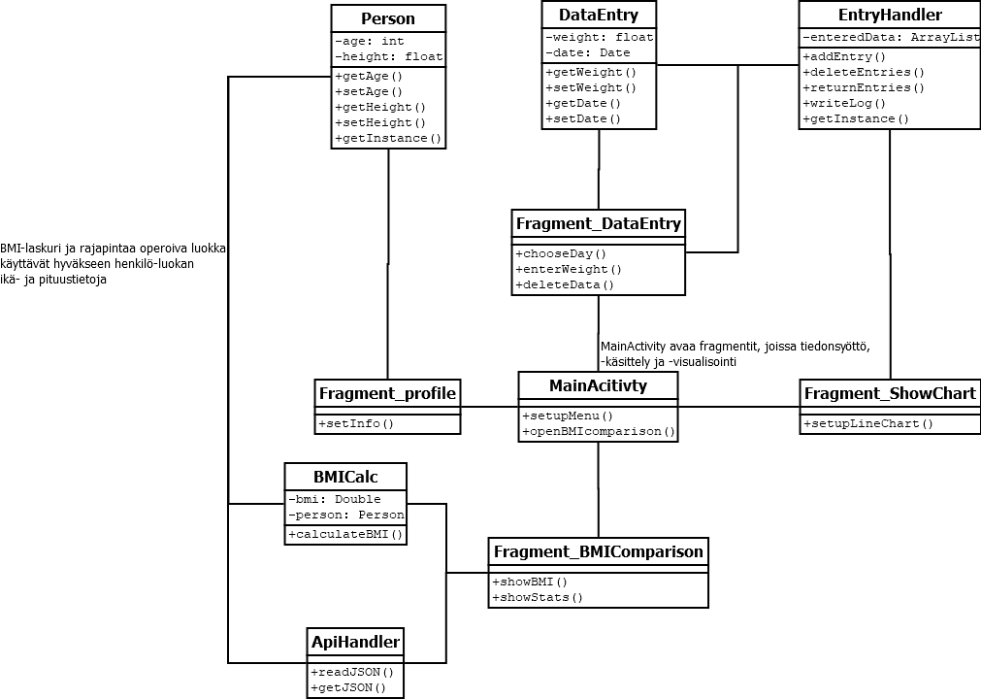

Luokkakaavio

Toteutetut ominaisuudet

Ominaisuus | Perustelut | Pisteet
Olio-ohjelmoitu | Pakollinen
Viisi eri luokkaa | Pakollinen
API:n käyttö | Pakollinen
Tallennus logiin | Pakollinen
Login tarkastelu | Pakollinen | 13
Perustietojen syöttö | Pituuden ja iän syöttö, jotta BMI-lasku ja vertailu ulkoisen rajapinnan dataan mahdollista | 2
Graafinen painonseuranta | Havainnollistaa painonkehityksen ajan funktiona, selkeästi pelkkää csv-tiedostoa havainnollisempi | 3
Fragmenttien hyödyntäminen | Antaa mukavamman käyttökokemuksen kuin useat aktiviteetit | 2
Summa |  | 20

Työmäärät

Tekijä | Tehtävät | Tunnit
Joonas Liedes | Suunnittelu, toteutus, testaus, dokumentaatio | 50
Summa |  | 50

Mitä opin harjoitustyöstä?

Opin erityisesti projektin suunnittelun tärkeydestä. Eri luokkien välisen vuorovaikutuksen suunniteluun olisi pitänyt ennen toteutuksen aloitusta käyttää enemmän aikaa, jotta olisi välttynyt tekemästä ylimääräistä työtä. Ohjelmoinnin näkökulmasta uutta asiaa tuli erityisesti graafien piirron osalta. Erityisen haastavana koin päivämäärien formatoinnin x-akselille järkevällä tavalla. Muutoin itse ohjelmoinnin osalta projekti ei harjoitustehtäviin nähden omalla kohdalla juuri uutta tuonut, mutta toimi hyvänä kertauksena. Opin myös tekemään dokumentaation ohjelmointiprojektiin.

Palaute harjoitustyöstä (vapaaehtoinen)
Harjoitustyö oli kokonaisuudessaan mielekäs toteuttaa. Erityisen mukavaa oli, kun pääsi toteuttamaan asioita melko vapaasti, niin kuin itse halusi (vrt. esim. C-ohjelmoinnin projekti, jossa varsin tiukat raamit). Haastavaa projektissa oli graafien toteuttaminen ulkoisen kirjaston avulla, mutta google oli kaveri tässäkin tapauksessa. Omalla kohdalla projekti jäi hieman köyhäksi ominaisuuksiensa osalta työkiireistä johtuen, mutta uskoisin että ensi vuoden kurssilaiset kokevat samaan tapaan positiivisena, että pääsee melko vapaasti toteuttamaan itseään tehtävänannon puitteissa, ja sovittamaan projektin laajuudeltaan myös muun elämän aikatauluihin.

